Guía de apoyo 5
TEMA : sistema periódico
Recuerda : trabajar en este taller te representa centrarnos y conocer el tema a tratar , lo que se va a explicar y evaluar
El practicar y repasar el tema que se esta tratando y del cual se va a realizar la evaluacion (muy seguramente de puntos que en este taller encontraras)

PROPIEDADES PERIÓDICAS
Es de gran utilidad de sistematizar la variación de las propiedades de los elementos según su posición del sistema periódico.
Debemos comprender el significado del radio atómico, energía de ionización (EI), afinidad electrónica (AE), electronegatividad y carácter metálico, como propiedades periódicas.
✓ El tamaño atómico aumenta al descender en un grupo y disminuye al avanzar en un período.  ✓ Los iones positivos (cationes) son siempre menores que los átomos neutros a partir de los que se forman.  ✓ Los iones negativos (aniones) son siempre más grandes que los átomos neutros de los que proceden. | 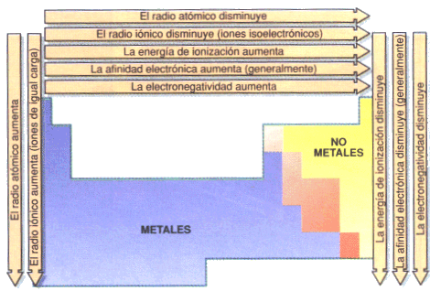
✓ La primera energía de ionización es la energía necesaria para arrancar el electrón más externo de un átomo en el estado gaseoso  ✓ La energía de ionización disminuye al descender en un grupo y crece al avanzar en un periodo  ✓ La afinidad electrónica es el cambio de energía que acompaña el proceso de adición de un electrón a un átomo gaseoso.  ✓ En sus combinaciones químicas los metales tienden a perder electrones y los no metales a ganarlos.  ✓ Los metales son tanto más reactivos cuanto menor sea su energía de ionización. La reactividad de los metales disminuye al avanzar en un período y aumenta al descender en un grupo, alcanzando el máximo en le grupo 1 (IA), en le francio el átomo más electropositivo..  ✓ La reactividad de los no metales aumenta al ascender en un grupo y al avanzar en un periodo, alcanzando el máximo en el grupo 17 (VII A), en el fluor, el átomo más electronegativo. | 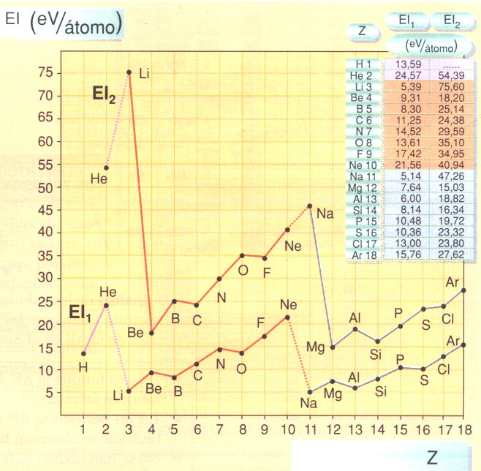
✓ La electronegatividad de un elemento es la tendencia que tiene sus átomos a atraer hacia sí los electrones cuando se combinan con átomos de otro elemento  ✓ La electronegatividad como la energía de ionización y la afinidad electrónica aumenta con el número atómico en un periodo y disminuye con Z en un grupo. | 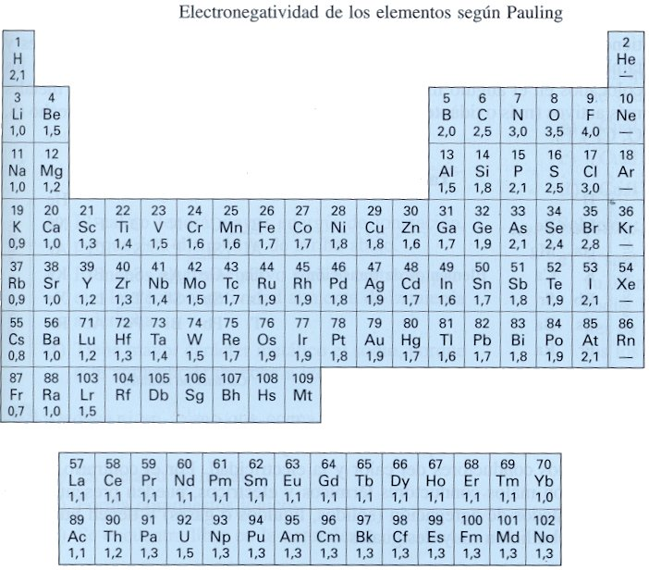
tabla periódica
http://www.ptable.com/?lang=es#Orbital

http://www.gobiernodecanarias.org/educacion/3/usrn/lentiscal/1-cdquimica-tic/TablaPyCalcu/02tablaperiodica.swf

